**POJAČALA TUTORIAL by Juraaa**

Pošto dosta ljudi zbunjuju silne struje i silni naponi koje treba računati kod pojačala, postoji lakši način a to je preko potencijala čvorova.

Dakle kod potencijala čvorova gledamo samo napone i otpore. Ako su zadani otpori, kondenzatori, zavojnice možemo izračunati potencijal čvora u kojem se nalazi a kad nađemo napon, preko ohmovog zakona se lako nađe struja.

Sve se svodi na određivanje 2 do maksimalno 3 napona koja će se na kraju izraziti kao pojačanje ili na nekakav konkretni napon koji se traži, a gotovo uvijek će jedan dio jednadžbe otpasti pošto u 99% slučajeva je 1 čvor zbog virtualnog kratkog spoja uzemljen.

Kod potencijala čvorova se koristi vodljivost grane odnosno ako je između čvora 1 i čvora 2 otpor R1 onda je vodljivost grane 1/R1, ako su u seriji recimo R1 i R2 onda je otpor grane R1+R2 odnosno vodljivost iznosi 1/(R1+R2).

Predpostavljam da znate što su grane a što su čvorovi pošto ste svi slušali OE, a za one koji ne znaju shvatit će iz primjera ☺

Dakle da započnemo sa jednostavnim primjerom pa ćete skužiti sve preko konkretnog rješavanja, da ne pišem teoretski dio.

______________________________________________________________________

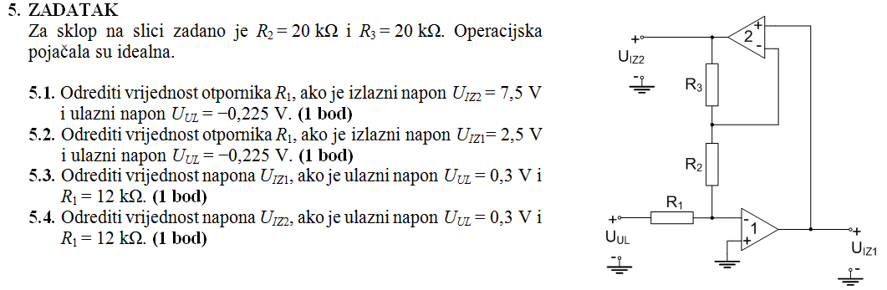**ZAVRŠNI 2008/2009.**

Samo slika sa označenim čvorovima (uzmite si nazive kako želite, meni je ovako najlakše:

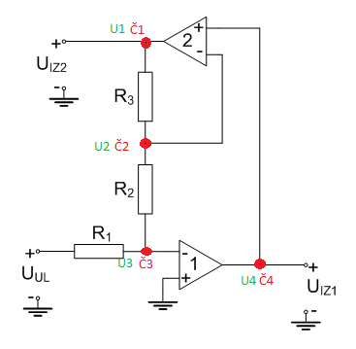

Dobro, krećemo sa zadatkom. Prvo što vrijedi kod potencijala čvorova da se ne pišu jednadžbe za izlaze iz pojačala. Dakle čvorove Č1 i Č4 ne pišemo u jednadžbu (dakle da ne bi bilo zabune, ne pišemo ih u jednadžbu ali ćemo ih koristiti dalje).

Čvorovi koji su nam ostali su Č2 i Č3. Naponi na tim čvorovima su U2 i U3.

Sada slijedi najvažniji dio iz kojeg se sve izvlači. Pošto imamo 2 čvora biti će dvije jednadžbe koje se postavljaju na sljedeći način:

**Napon Čvora * Vodljivost – Naponi na susjednim čvorovima * vodljivost = 0**

Pa idemo primjeniti to na čvor 2:

Napon na Č2 je U2, otpori u susjednim granama su R3 i R2 a naponi koji se nalaze na drugom kraju su U1 i U3. Sad, što se može reći za U1?

U1=Uiz2 pošto su spojeni samo žicom bez ikakvih elemenata između. Za U2 ne vrijedi da je U2=Uul jer je između njih otpor R1. Kad smo ustanovili sve poznate otpore i napone, uvrstimo sve u gornju formulu:

U2*(1/R3+1/R2) – U1*(1/R3) – U3*(1/R2)= 0 *Sada U1 zamijenimo sa Uiz2*

*U2*(1/R3+1/R2) – Uiz2*(1/R3) – U3*(1/R2)= 0* 1. jednadžba

Preostao nam je čvor Č3. Pogledamo grane koje se spajaju u njega. To je grana sa otporom R1 i sa naponom na drugom kraju koji iznosi Uul te R2 na čijem se drugom kraju nalazi napon U2. Opet sve stavimo u gornju formulu:

*U3*(1/R1+1/R2) – Uul*(1/R1) – U2*(1/R2) = 0* 2. jednadžba

Ono što smo sada dobili je sustav od 2 jednadžbe:

U2*(1/R3+1/R2) – Uiz2*(1/R3) – U3*(1/R2)= 0

U3*(1/R1+1/R2) – Uul*(1/R1) – U2*(1/R2) = 0

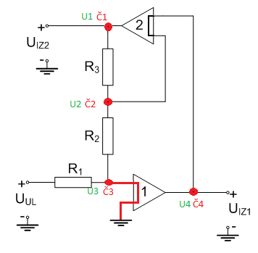Sada sljedi sljedeći korak a to je primjena virtualnog kratkog spoja. Virtualni kratki spoj znači da su **+** i **–** stezaljke pojačala na istom potencijalu odnostno vizualno bismo si to predočili ovako:

Što vidimo sada sa slike? Vidimo da je sada čvor Č3 uzemljen odnosno napon U3=0

Sada svugdje gdje se nalazi U3 u gornjih 2 jednadžbe, zamjenjujemo sa 0 i dobivamo podosta skraćene jednadžbe:

U2*(1/R3+1/R2) – Uiz2*(1/R3) – U3*(1/R2)= 0 🡪 U2*(1/R3+1/R2) – Uiz2*(1/R3)=0

U3*(1/R1+1/R2) – Uul*(1/R1) – U2* (1/R2) = 0 🡪 – Uul*(1/R1) – U2*(1/R2) = 0

I to je praktički 90% posla. U 1. djelu zadatka se traži R1. Jednostavno se R1 iz druge formule iz nazivnika prebaci u brojnik i iz 1. jednadžbe izrazi U2 i ubaci u 2.

Dobivamo da je R1= -Uul/(Uiz/40) odnosno R1= (- 40*Uul)/Uiz2 = ... uvrstimo vrijednosti... = 1.2 kOhma. U sljedećim se zadacima vrti jedno te isto a kad se traži Uiz1, možete primjetiti da je on jednak U2 zbog virtualnog kratkog spoja ☺

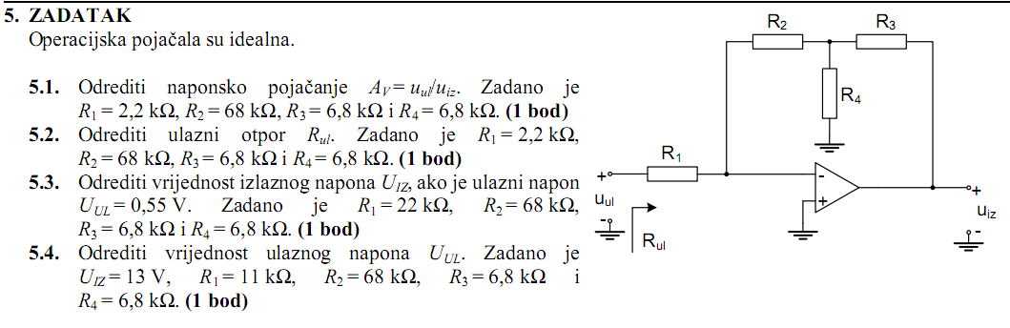**PONOVLJENI ZAVRŠNI 2008/2009**

Idemo ponovo na prvi korak, a to je označavanje čvorova:

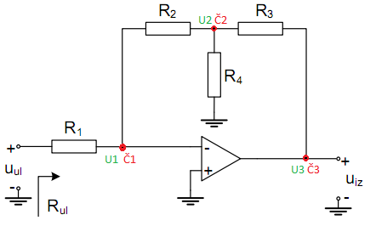

Rekli smo da prvo pogledamo koji su čvorovi izlaz iz nekog pojačala. U ovom slučaju to je samo čvor Č3 i za njega ne pišemo jednadžbu.

Dalje smo rekli da pogledamo napone, te u ovom slučaju U2 i U1 ostaju isti a U3 možemo zamijeniti sa Uiz jer su na istom potencijalu i povezuje ih samo žica.

Pišemo za Č1: Napon čvora* vodljivost okolnih grana – Napon okolnih* vodljivosti = 0

U1*(1/R1+ 1/R2) – Uul*(1/R1) – U2*(1/R2) = 0 Prva jednadžba

Pišemo za Č2:

U2*(1/R2+1/R3+1/R4) – Uiz*(1/R3) – U1*(1/R2) = 0 Druga jednadžba

Rekli smo da sada primjenjujemo princip virtualnog kratkog spoja odnosno kratko spajamo + i – stezaljke pojačala. Ako to napravimo za naše pojačalo vidjet ćemo da je napon U1 uzemljen pa je njegov iznos jednak nuli. Sada opet to uvrstimo u jednadžbe koje smo postavili. Dobivamo:

U1*(1/R1+ 1/R2) – Uul*(1/R1) – U2*(1/R2) = 0 🡪 – Uul*(1/R1) – U2*(1/R2) = 0

U2*(1/R2+1/R3+1/R4) – Uiz*(1/R3) – U1*(1/R2) = 0 🡪

U2*(1/R2+1/R3+1/R4) – Uiz*(1/R3) = 0

Opet smo dobili 2 jednadžbe iz kojih nam je gotovo sve poznato. Prebacivanjem sa jedne strane na drugu iz jedne jednadžbe u drugu dobit ćete pojačanje Av=(-64.9).

Dalje se traži ulazni otpor a to je otpor R1 koji iznosi 2.2kOhma

Ostalo se sve svodi na drugačije nepoznanice i baratanje sa matematikom.

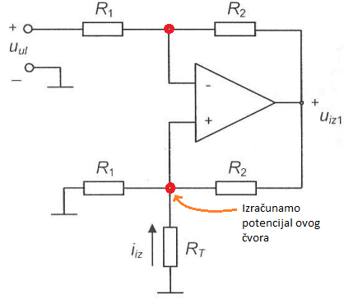Jedina stvar koja je ostala za kraj jest računanje struja. Kao što je sada u završnom 2010/2011 došlo da se izračuna struja kroz neki otpor, na prvi pogled je malo zbunjujuće ali je riječ samo o 1 dodatnoj formuli. To je formula Ohmovog zakona odnoso I=U/R. Pogledajmo zadatak:

Ako pogledate bolje ova 2 označena čvora su na istom potencijalu zbog virtualnog kratkog spoja. Izračunamo koliko on iznosi i podjelimo ga sa otporom RT jer je po definiciji napon u grani jednak U2-U1. U2 bi ovdje bio donji čvor a U1 bi bila masa. Zato je napon ove grane jednaka U2-U1 = U2-0 = U2. Primjenimo Ohmov zakon i dobivamo da je Iiz=U2/RT. Ja sam tako riješio i dobio sve bodove.

Ako nešto nije jasno ili sam krivo napisao slobodno me ispravite pa ću nadopuniti.

Sretno sa ovim zadatkom, trebali bi svi skupiti ovih laganih 5 bodova ☺